- 前言
本單元課程訓練目標在於藉由電腦輔助電路模擬並動手製作簡單且安全的小型的電動機控制，使學生明瞭電動機控制所需各領域彼此的關係。這種訓練除了讓學生有按步引導親自參與的學習成就感外且灌輸工業界實務設計之重要基本概念；亦即實務設計評估工作由適當的軟體模擬優先硬體模擬。
本課程實際上是電機領域中諸多學門之綜合體；也就是說，它是一門實務應用課程。它與其他課程相同為達到學習的成效，必須事先修習一些相關課程做為基礎，如電子學、電路 學、電力電子學、數位邏輯、電機機械、自動控制、單晶片、感測元件、電路模擬分析等課程，彼此關係如圖1所示。

電路學
電子學
感測元件

電動機控制實習
電力電子學
電路模擬分析

自動控制
數位邏輯
電機機械

圖1 電動機控制實習與各學門之關連性

至於課程實驗對象選擇PWM方法來控制直流馬達的速度，並分別進行軟體模擬分析與硬體製作量測。它的系統方塊圖，如圖2所示。讓學習者在進行實驗前，明瞭每部份方塊圖之基本動作後，以便課程的訓練目標能順利達成。我們針對每部份方塊圖做觀念的陳述如下：
直流能源

速度
設定機構
伺服馬達
驅動器
設定速度

圖2直流伺服馬達速度控制系統之方塊圖
（一）設定速度：期望伺服馬達運轉的速度，也就是說，依據應用目的加以設定。
（二）設定機構：將設定速度轉換成實際運作能接受之物理量。例如系統中設定轉速rpm轉成相對的電壓訊號。
（三）驅動器：將所需的適當的能量透過它能傳遞給設備。
（四）直流能源：提供設備所需能量的形式與能量的來源。
（五）伺服馬達：設備的型式。

二、實驗工具
古人有云：「工欲善其事，必先利其器」，因此實驗課程所用的工具瞭解程度相當重要。從實驗課程的項目分成兩大部份：軟體模擬方式與硬體實作方式知道，完成它們所需的基本工具如下說明：
- 軟體模擬方式：選定模擬軟體並學會需要操作部份，本系統軟體採用美國Intusoft 公司所發展的ICAP/4系統，它包含四個主軟體
1. SpiceNet電路圖輸入軟體。
2. PreSpice模型資料庫軟體。
3. IsSpice電路模擬軟體。
4. IntuScope波形分析與處理軟體。
它的處理方式可彈性應用交談的模擬方式，使應用者對不滿意的現狀加以改變。再談到軟體在課程運用的層面上做部份做簡要的說明：
- 電路圖編撰：利用SpiceNet軟體直接引用內建的元件資料庫繪製電路圖，它的動作如下：
a.進入SpiceNet系統。
指令動作：
開 始 程式集（P） ICAP-4Rx

Start ICAPS 按左鍵一下。
顯示畫面：
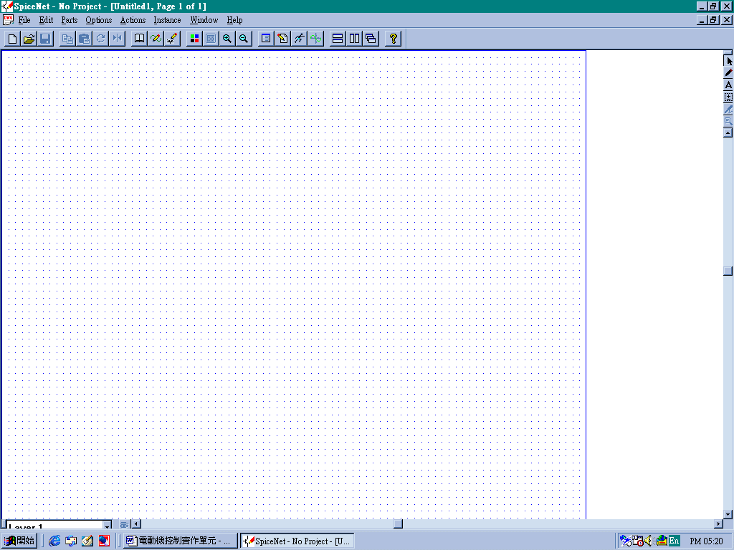

圖3進入SpiceNet系統的圖形
b.繪製電路圖：
指令動作：
將滑鼠選定電路元件欲擺設的位置
按左鍵一下 選取「SpiceNet」 Parts
【選取所需元件】 按左鍵一下
完成一元件選取 依元件選取方式完成整個電路。
顯示畫面：
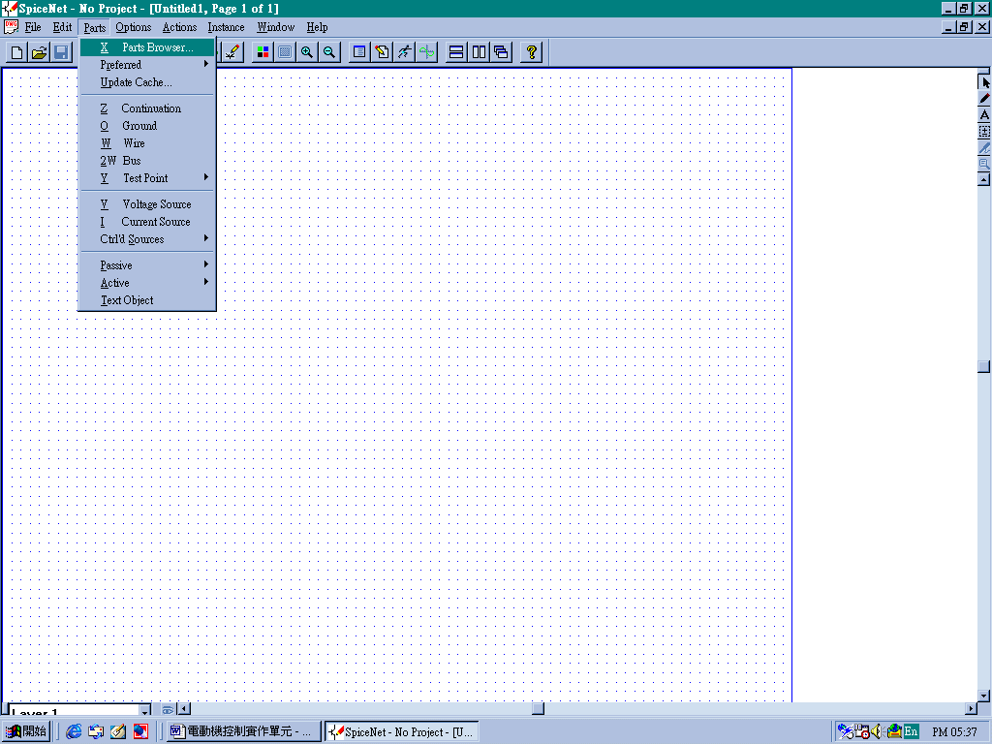
圖4 選取一元件步驟1
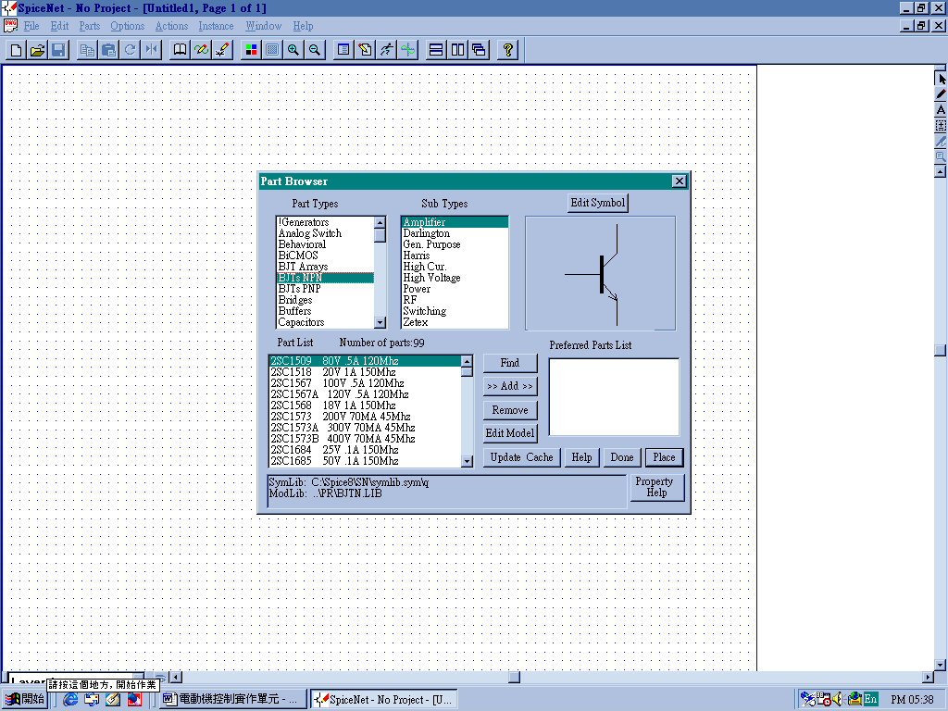
圖5 選取一元件步驟2
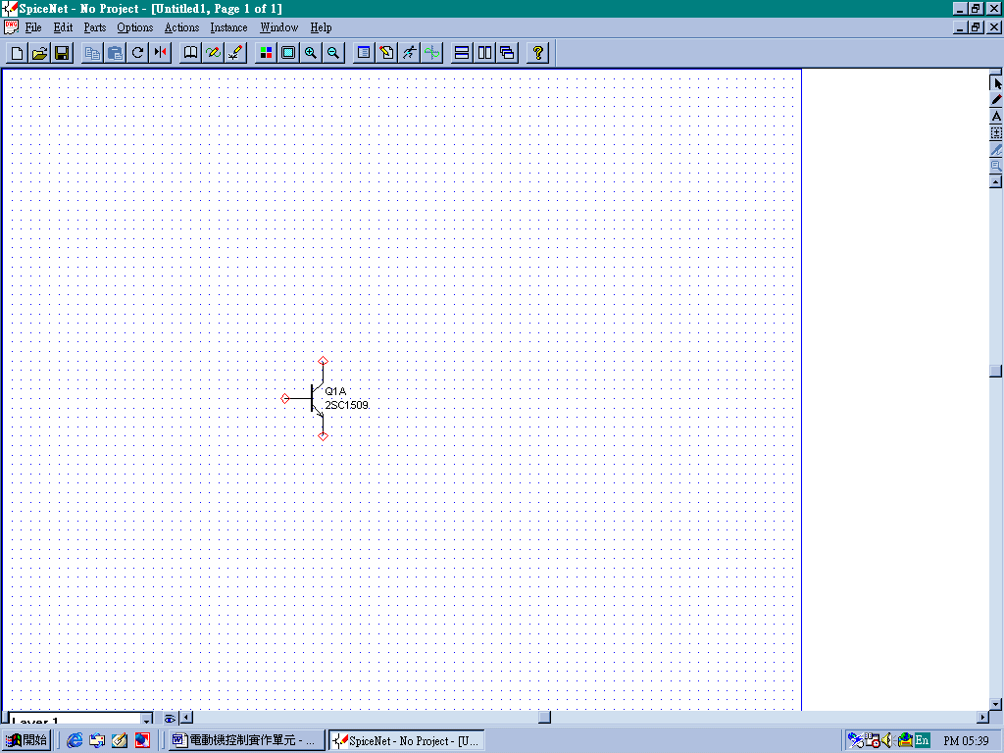
圖6 選取一元件步驟3
完整電路繪製結果：
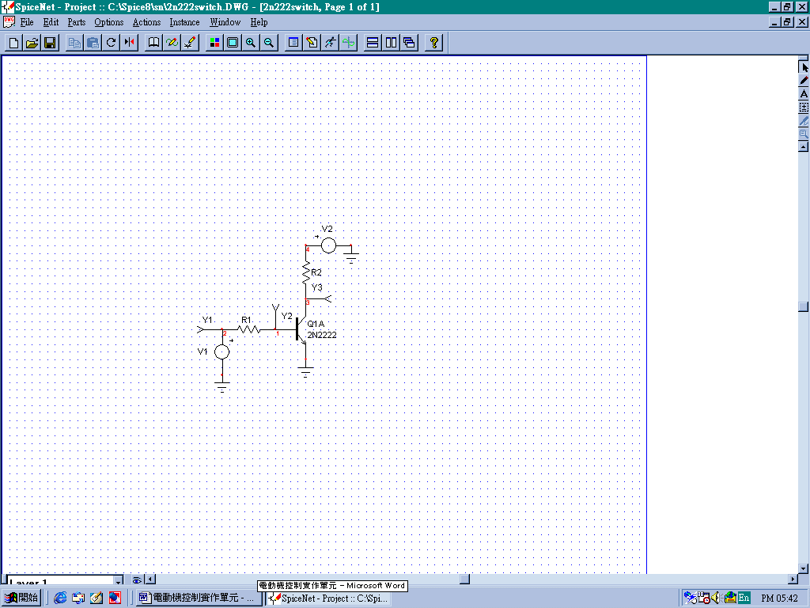
圖7 完整電路的繪圖
練習：利用SpiceNet軟體繪製電路圖。
問題討論：實習中遇那些問題？
- 元件參數設定：將滑鼠移至在繪製電路圖上，
指令動作：
選擇要設定參數的元件 按連續左鍵二下
進入元件參數內容 移至元件設定參數值位置更改參數 OK
顯示畫面：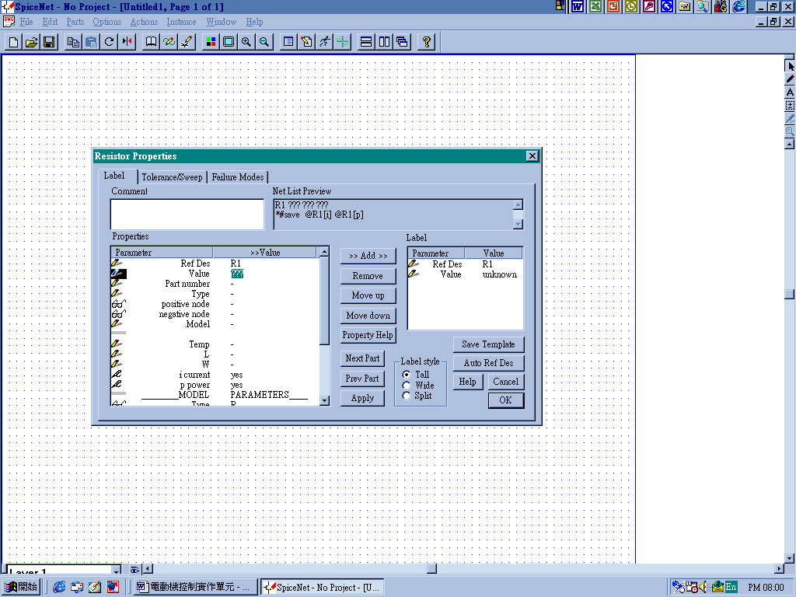
圖8 進入元件參數內容
練習：利用SpiceNet軟體繪製電路圖，設定下列參數如圖所示。
- 電路模擬分析設定：
指令動作：
選取「SpiceNet」 Actions Simulation Setup
Edit 分析選擇項目（如Transient）
設定模擬參數 Done
顯示圖形：
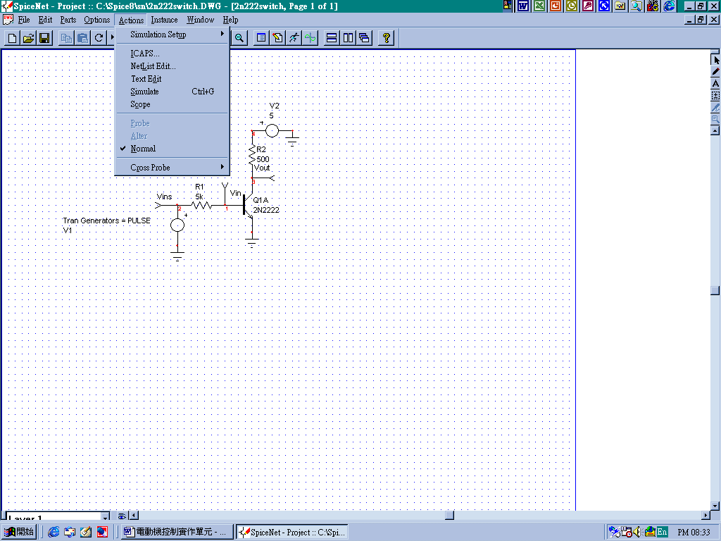
圖9 進入Simulation Setup畫面
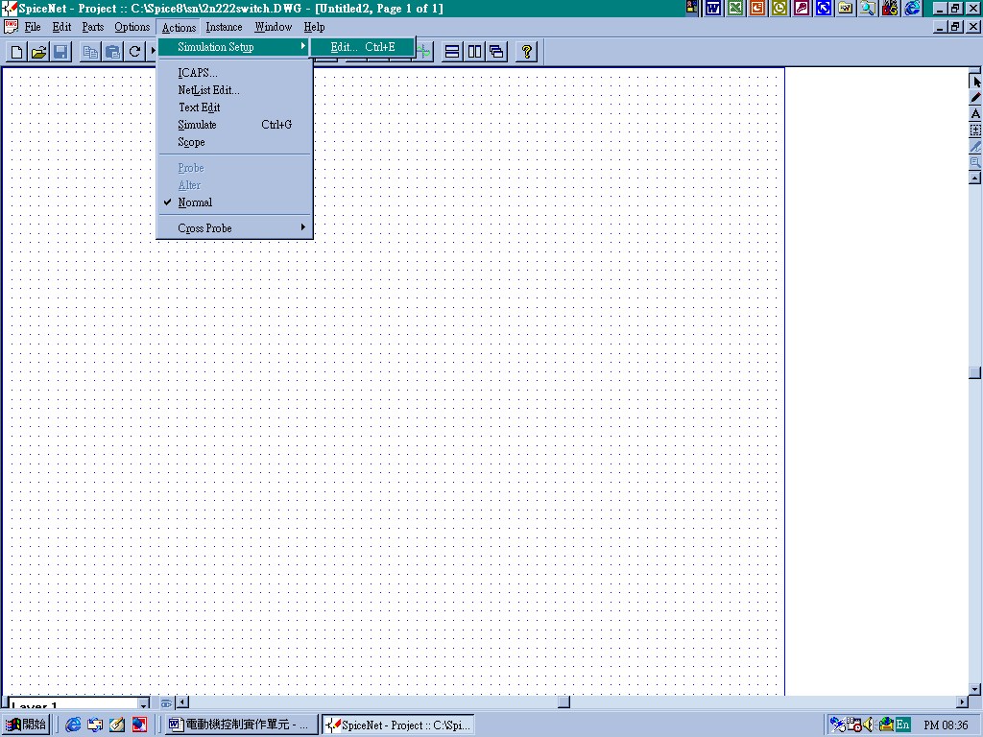
圖10 進入Edit畫面
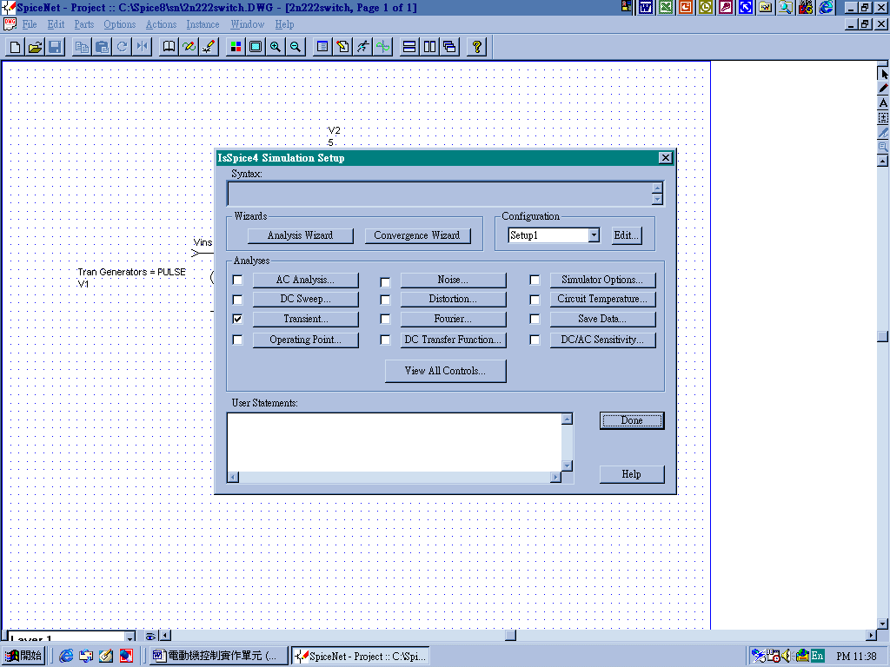
圖11 進入分析選擇項目畫面
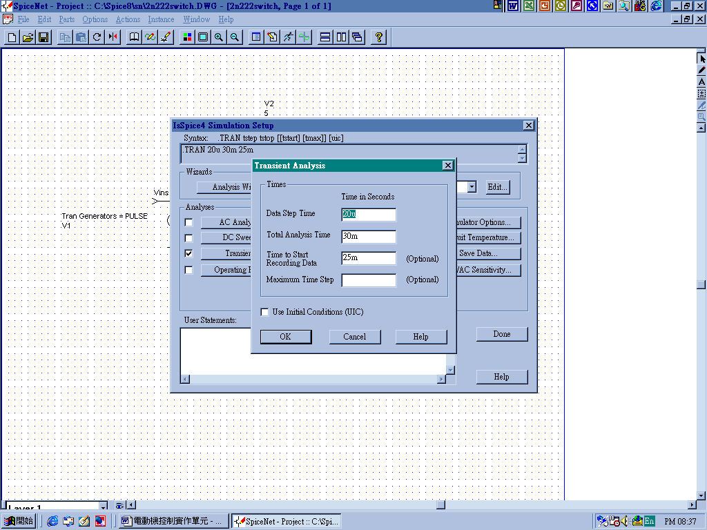
圖12 進入設定模擬參數畫面
練習：繼續上題，設定 Data Step Time=20us
Total Analysis Time =30ms

Time Start Recording Data=25m

問題討論：說明其他分析方式之用途？

- 觀測訊號選擇分析：
指令動作：
選取「SpiceNet」 Actions Simulation
按滑鼠左鍵一下
顯示圖形：
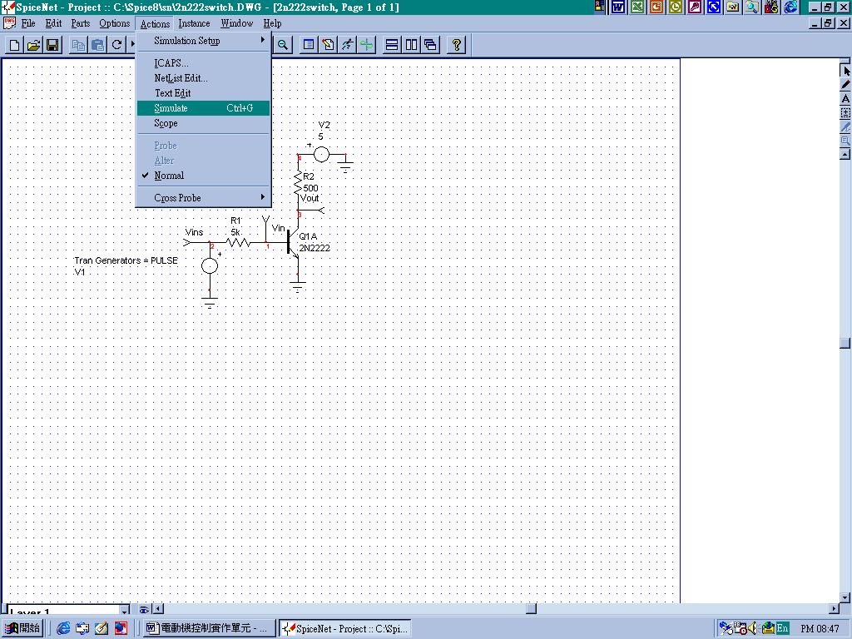
圖13（a） 進行分析執行動作

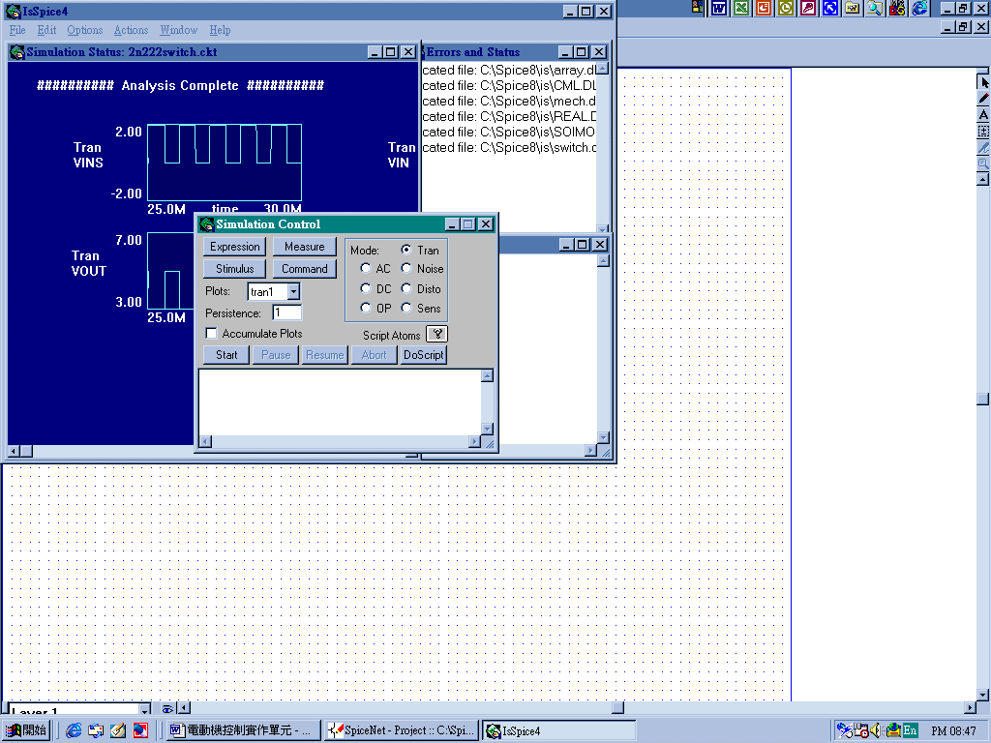
圖13（b） 完成分析執行動作
指令動作：
選取「Ispice4」 Actions Scope 按滑鼠左鍵一下
顯示圖形：
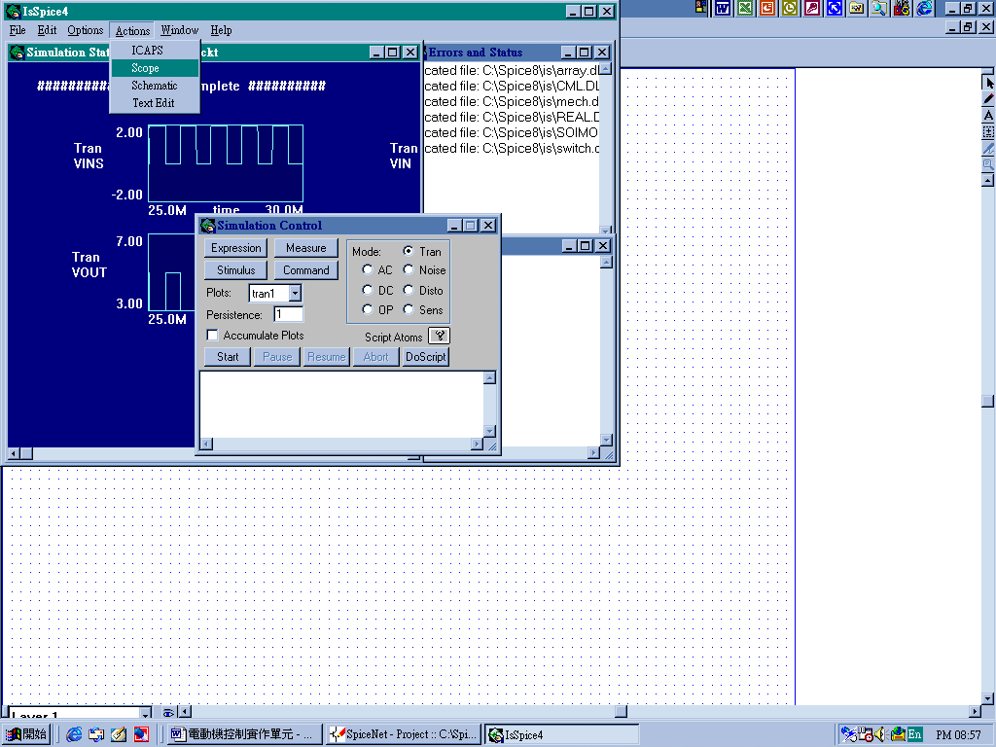
圖14 選擇觀測分析
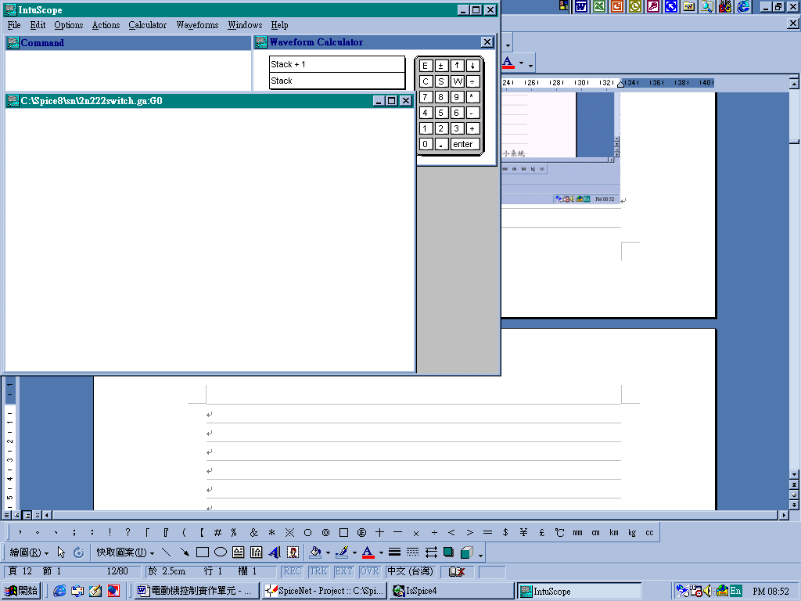
圖15 進入觀測分析畫面
指令動作：
選取「IntuScope」 Waveforms 選取波形
按滑鼠左鍵一下
顯示圖形：
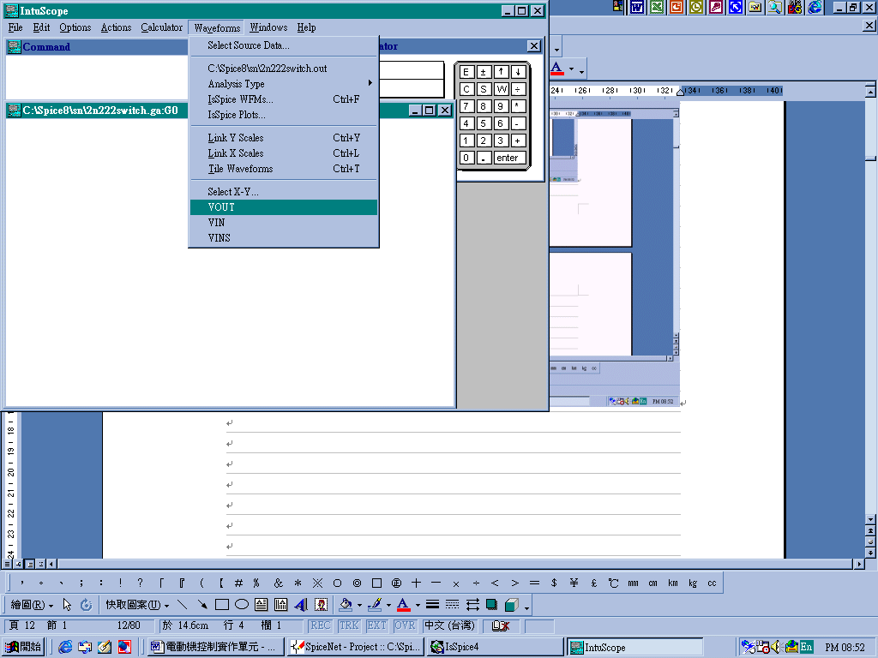
圖16（a） 選擇觀測訊號畫面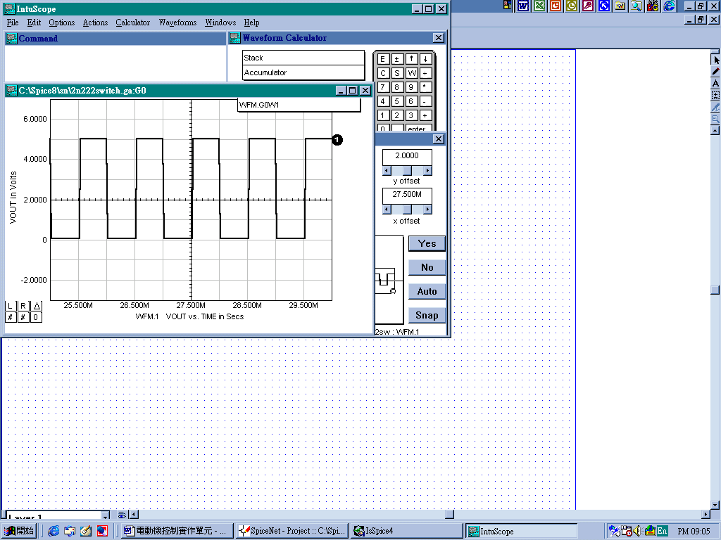
圖16（b） 顯示選取觀測訊號畫面
- 做報告印出圖形方式：
指令動作：
選取「IntuScope」 File Print 按滑鼠左鍵一下
顯示圖形：
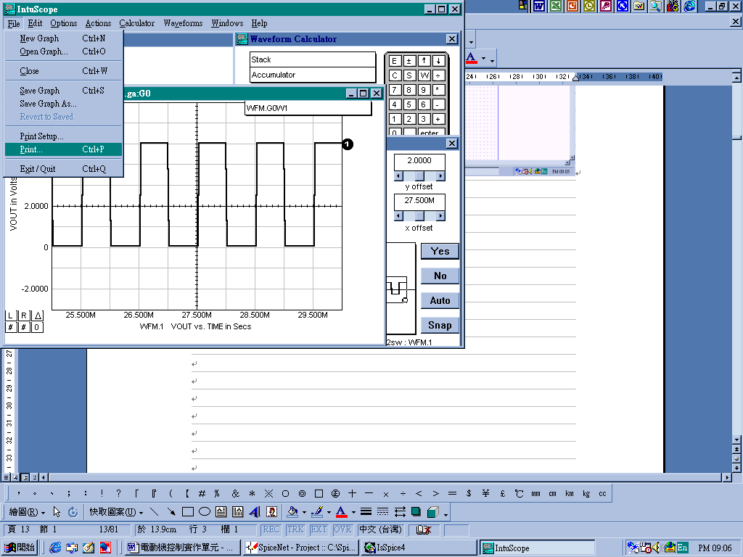
圖17 選取印出圖形畫面
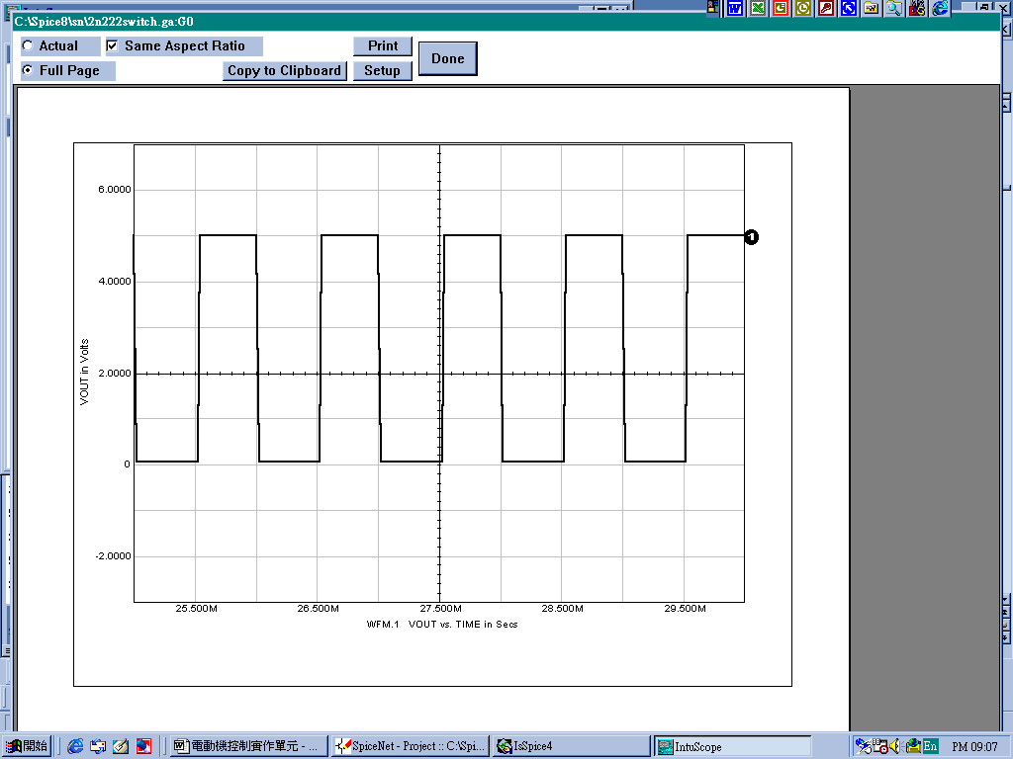
圖18 顯示整頁圖形畫面
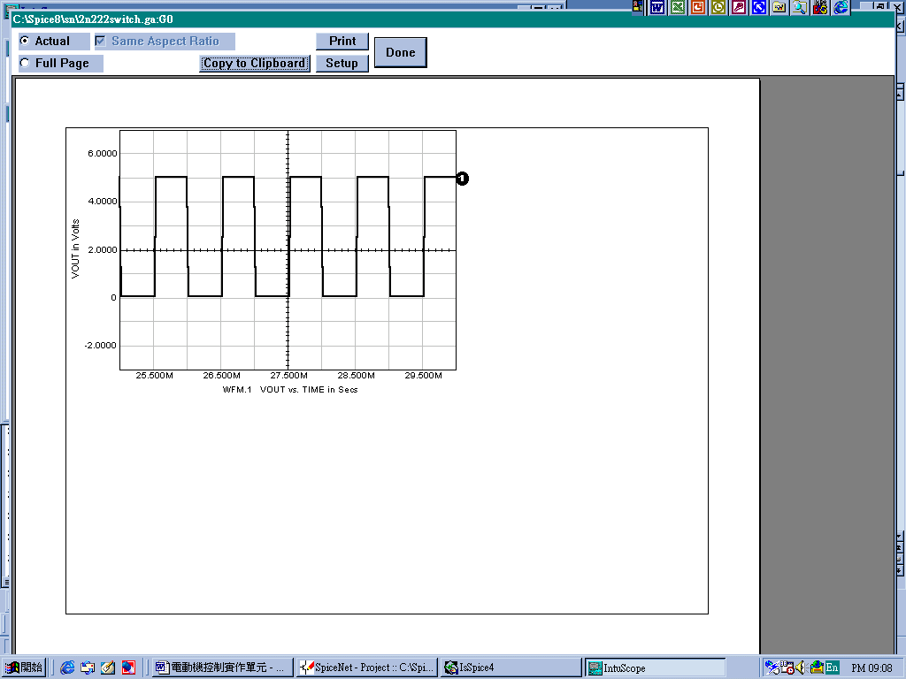
圖19 顯示實際圖形畫面
圖形貼於Microsoft Word 剪貼簿中：
指令動作：
Copy to Clipboard Done

- 硬體實作方式：
想要順利建構任何系統，它的基本原則是將系統細分數個小系統並協定小系統的規格，再個別進行測試並連接完成的部份。若要對細分的小系統單獨能順利完成測試，則所需測試設備要加以選擇。我們期望能藉此機會訓練學習者具備有此觀念且按部就班完成這方式。針對課程舉例的控制直流伺服馬達速度系統做範例說明，並提供可依循的步驟參考：
（1）將系統分成幾個小系統：課程製作的控制直流伺服馬達之速度，它的系統分成四大部份，分別為1.電源電路系統2.三角波產生電路系統3.控制比較電路系統4.驅動電路系統。
（2）列出每個小系統的功能：控制直流伺服馬達之速度的系統每個小系統的功能說明如下：
- 電源電路系統：提供電路的電源（電壓規格：5V,+12 V與-12V；電流規格：數豪安培）與設備的電源（電源規格：24V；電流規格：1.5安培以內）。
- 三角波產生電路系統：提供PWM訊號三角波訊號的來源訊號。期望PWM訊號頻率的規格：500Hz且工作週期可調整，因此三角波之規格：（A）訊號頻率的規格：500Hz（B）振幅的規格：+10V~-10V。
- 控制比較電路系統：提供產生PWM訊號的另一來源訊號為直流參考電壓，它的規格為+10V~-10V且輸出之PWM訊號的規格：（A）振幅0~5V（B）訊號頻率的規格：500Hz（C）工作週期可改變。
- 驅動電路系統：利用PWM訊號來驅動開關來控制直流伺服馬達之速度在0~3200RPM。
（3）畫出小系統彼此輸入與輸出相連性：

三角波產生電路系統

控制比較電路系統

驅動電路系統

直流伺服馬達

轉速設定
轉速設定機構
電源電路系統
實際轉速

設定速度

圖20 PWM方法控制直流伺服馬達之方塊圖
（4）列出所需儀器：系統所需儀器與工具有
※儀器部份：
- 電源供應器：一部。
- 訊號產生器：一部。
- 示波器：一部。
※工具部份：
1. 麵包板。
2. 撥線鉗。
（5）認識元件接角且在電路圖標示元件接角號碼並完成電路的接線。
（6）檢查接線確定無誤，用儀表檢查小系統是否短路。
（7）若短路，再檢查線路。
（8）若無，以軟體模擬所得調整參數值並加入電源訊號進行測試與做參數微調，以符合協定規格。
（8）再對符合規格部份進行連接整合並做細部修改。
（9）待系統結合成成，再對成品做包裝與修飾。

三、實驗設計
使用PWM方法來控制直流伺服馬達之速度的課程，它的系統架構可分四大部份，分別為（一）電源電路系統（二）三角波產生電路系統（三）控制比較電路系統（四）驅動電路系統，如圖21所示。圖21顯示各部份相連性。對於每部份電路之軟體與硬體實驗課程設計如下：

三角波產生電路系統

控制比較電路系統

驅動電路系統

直流伺服馬達

轉速設定
轉速設定機構
電源電路系統
實際轉速

設定速度
圖
圖21 PWM方法控制直流伺服馬達之方塊圖

實驗一 電源電路系統
- 一、實驗目的
- 明瞭電源電路之動作原理。
- 明瞭電源電路之特性。
◎ 二、實驗原理：
控制直流馬達的速度的系統中所需電源主要可分電子電路與直流電動機二大部份，其中電子電路所需電源規格＋5V、±12V且電流在數mA，至於直流電動機之電源規格30V以內且電流幾安培內。它們的電路基本架構圖，如圖22所示。從圖22來說明電源電路系統的動作原理，它的陳述如下：

變壓器
橋氏電路
穩壓電路或IC
圖22 直流電源電路基本架構圖

對於電源來源的選擇必須設備所處環境，我們選取平時在實驗室或普通教室易獲取的電源，它的規格為110V、60Hz交流電壓當成電源訊號並透過變壓器（必須能夠承受能量傳遞）轉換成高於系統所需交流電源，並透過橋氏全波整流電路，將交流電壓訊號整成直流電壓訊號，但此電壓訊號具有相當大的漣波因數不適合當電源訊號，因此加入適當的電容器處理。再配合適當的穩壓電路或選用適當的穩壓IC（依需求選用相關產品，參考公司提供的資料），獲取適合系統所需電源。
對於穩壓IC我們做基本介紹：一般而言，市面上的穩壓IC提供有正或負輸出，固定或可調整電壓等多樣產品。
（一）固定的穩壓IC：
固定的穩壓IC可提供有多種正或負輸出，其中三端子元件，固定的穩壓IC正輸出電壓則以7800系列的穩壓IC最具代表性，然而負輸出電壓則以7900系列的穩壓IC最具代表性，它們的規格如表1所示。它們的三個端子分別為輸入、輸出與接地，如圖22中的的穩壓IC（將ADJUST改成GND）。至於穩壓IC的電壓與電流規格呢？電壓規格，從表中規納知道常用元件編號的最後二個數目指定輸出電壓規格。再說到電流規格，從廠商資料可整理出：78L00系列輸出電流約為100mA，78M00系列輸出電流約為500mA，78T00系列輸出電流約為3A，若加上適當的散熱片可增大提供的輸出電流。對於7900系列的電壓與電流規格與7800系列幾乎是一致，不再說明。
表1（a）固定的穩壓IC正輸出電壓
型 號 | 輸 出 電 壓
7805 | 5.0V
7806 | 6.0V
7808 | 8.0V
7809 | 9.0V
7812 | 12.0V
7815 | 15.0V
7818 | 18.0V
7824 | 24.0V

（二）可調整的穩壓IC：
LM317為可調整的正輸出電壓代表性元件。此元件詳細規格可查廠商提供的元件手冊。它的電路外觀接角圖，如圖22中的穩壓IC部份。此元件的三個端點分別標示為輸入、輸出與調整，利用外部二電阻數值做輸出電壓設定，輸出電壓可從1.2V~37V。它的電流規格為1.5A。由圖23說明它的基本操作。在穩壓IC的輸出端與調整端會保持近於1.25V的參考電壓（$V_{\text{REF}}$）。此固定電壓產生一固定參考電流（$I_{\text{REF}}$）流經$R_{2}$，而不受$R_{1}$值影響。
$$I_{\text{ADJ}}$$
$$I_{\text{REF}}$$
$$I_{\text{REF}}+I_{\text{ADJ}}$$
$$V_{\text{REF}}$$
圖23 LM317的基本動作
$$\begin{aligned}V_{\text{OUT}} \\ V_{R1}+V_{R2} \\ I_{\text{REF}}\left(R_{1}+R_{2}\right)+I_{\text{ADJ}}R_{1} \\ V_{\text{REF}}\left(1+\frac{R_{1}}{R_{2}}\right)+I_{\text{ADJ}}R_{1} \\ \end{aligned}$$
……………..（1）
由上式可知，輸出電壓可由$R_{1}$與$R_{2}$決定，一般先選定$R_{2}$，再調整$R_{1}$得輸出電壓。
表1（b）固定的穩壓IC負輸出電壓
型 號 | 輸 出 電 壓
7905 | -5.0V
7905.2 | -5.2V
7906 | -6.0V
7908 | -8.0V
7912 | -12.0V
7915 | -15.0V
7918 | -18.0V
7924 | -24.0V

  - 舉例說明：若假設$I_{\text{ADJ}}=\text{50}$μA且$V_{\text{REF}}=1\text{.}\text{25}V$、$R_{2}$=240Ω與$R_{1}$為5kΩ可變電阻，則最大及最小輸出電壓？
【解】
當$R_{1}$調整至5kΩ，則最大輸出電壓：
$V_{\text{OUT}}=V_{\text{REF}}\left(1+\frac{R_{1}}{R_{2}}\right)+I_{\text{ADJ}}R_{1}=1\text{.}\text{25}V\left(1+\frac{5k}{\text{240}}\right)+\text{50}$μA×5kΩ
=26.3V
當$R_{1}$調整至0Ω，則最小輸出電壓：
$V_{\text{OUT}}=V_{\text{REF}}\left(1+\frac{R_{1}}{R_{2}}\right)+I_{\text{ADJ}}R_{1}=1\text{.}\text{25}V\left(1+\frac{0}{\text{240}}\right)+\text{50}$μA×5 kΩ=1.25V

∴ 電壓調整範圍：1.25V ~ 26.3V

- 三、實驗項目：

（一）軟體模擬設計：
1. ＋18V與－18V電源設計模擬。
2.直流電動機電源設計模擬。

（二）硬體實作與測試：
1. 5V、＋12V與－12V電源電路。
2.直流電動機24V電源電路。

◎ 四、實驗步驟：
（一）軟體模擬設計：
1. +18V與－18V電源設計模擬：
（1）進入SpiceNet 繪電路，如圖24所示，其中輸入信號為110V、60Hz交流電源，中間抽頭變壓器二次測電壓為18V－0－18V。
（2）設定交流電壓源Vac。
∵ Vac為110V,60Hz交流電源，一般交流電壓為有效值（rms）。
∴正弦波的峰值電壓為110V×$\sqrt{2}$≒156V
參數設定如下：
Offest： 0
Peak Amplitude： 156
Frequency： 60
（3）設定中間抽頭變壓器匝數比（XFMR-TAP）。
∵V2/V1=18/110=0.1636
參數設定如下：
RATIO： 0.1636
（4）設定模擬參數。
進入「Actions」
「Simulation Setup」
「Edit」進入對話框，設定參數，參數設定說明如下：
- 選取Transient Analysis分析方式：
- 選定分析時間Total Analysis Time與觀察時間Time to Start Recording Data：
∵ 輸入信號60Hz，其中週期等於16.67ms且並期望觀察與分析三個週期的信號資料：
∴Total Analysis Time=16.67ms×6≒100ms
Time to Start Recording Data：50ms
- 選定每筆資料執形行時間：
∵欲紀錄每週期有1000筆資料
∴Data Step Time=16.67ms/1000
≒0.02ms
（5）執行模擬。
（6）進入 IntuScope，顯示波形並紀錄結果。
（7）紀錄波形數據Vac電壓波形、Vac2p電壓波形、Vdcp電壓波形。
（8）當濾波電容（C1與C2）為100u、22u與10u並重覆紀錄Vdcp直流電壓（average）、Vdcp之漣波峰值電壓（pk-pk）並計算Vdcp之漣波有效電壓（rms）與漣波因數r。

2. 直流電動機電源設計模擬：
（1）進入SpiceNet 繪電路，如圖25所示，其中輸入信號為110V、60Hz交流電源，中間抽頭變壓器二次測電壓為18V-0-18V。
（2）設定交流電壓源Vac。
參數設定如下：
Offest： 0
Peak Amplitude： 156
Frequency： 60
（3）設定中間抽頭變壓器匝數比（XFMR-TAP）。 參數設定如下：
RATIO： 0.1636
（4）設定模擬參數。
進入「Actions」
「Simulation Setup」
「Edit」進入對話框，設定參數，參數設定說明如下：
a.選取Transient Analysis分析方式：
b.選定分析時間Total Analysis Time與觀察時間Time to Start Recording Data：
∵ 輸入信號60Hz，其中週期等於16.67ms且並期望觀察與分析三個週期的信號資料：
∴Total Analysis Time=16.67ms×3≒100ms
Time to Start Recording Data：50ms
c.選定每筆資料執形行時間：
∵欲紀錄每週期有1000筆資料
∴Data Step Time=16.67ms/1000
≒0.02ms
（5）設定電阻值R1：1k~5kΩ,R2=240Ω。
（6）執行模擬。
（7）進入 IntuScope，顯示波形並紀錄結果。
（8）調整直流電動機所需電源24V之電阻值並顯示波形並紀錄結果。
（2）硬體模擬設計：
- 依圖26所示，電路圖接線於麵包板上。
- 接線完成後，利用歐姆檔量測電路是否有短路。
- 若無短路產生，加入110交流電源。
- 用示波器量測T1~T9訊號並紀錄訊號。
- 焊接於萬用板並量測訊號。
圖24 +18V與－18V電源電路圖
圖25 供應直流電動機電源電路圖
圖26 系統所需之硬體電源電路圖

- 五、實驗結果：
  - 軟體模擬設計：
(A) +18V與－18V電源電路圖模擬結果：
圖27 Vac電壓波形
圖28 Vac2p電壓波形
圖29 Vdcp電壓波形
表2 濾波電容值造成直流輸出影響比較表
量測值 |  |  | 計算值
C1=C2 | Vp-p | Vavg | Vp-p | 2*Vp-p/Π | Vdc=Vavg | r
10uF | 10.199 | 19.533 | 10.199 | 6.493 | 19.533 | 0.332
22uF | 6.014 | 21.445 | 6.014 | 3.829 | 21.445 | 0.179
100uF | 1.668 | 23.387 | 1.668 | 1.062 | 23.387 | 0.045

(B) 供應直流電動機電源電路圖結果：

圖30 R1=5kΩ,R2=240Ω之直流電壓輸出圖形

圖31 R1=4kΩ,R2=240Ω之直流電壓輸出圖形
圖32 R1=3kΩ,R2=240Ω之直流電壓輸出圖形

圖33 R1=2kΩ,R2=240Ω之直流電壓輸出圖形

圖34 R1=1kΩ,R2=240Ω之直流電壓輸出圖形
由圖30至圖34知，直流電動機電源24V之電阻值R1介於4k~5k，用同樣方法，可找到直流電動機電源24V之電阻值R1。
直流電動機電源24V之電阻值R1= 4080 Ω。
圖35 R1=4080Ω,R2=240Ω之直流電壓輸出圖形
  - 硬體模擬設計：
(A) +5V、+12V與－12V電源電路結果：
    - Test1 的量測訊號：

    - Test2 的量測訊號：

    - Test3 的量測訊號：

    - Test4 的量測訊號：

    - Test5 的量測訊號：

    - Test6 的量測訊號：

    - Test7 的量測訊號：

（B）供應直流電動機電源電路圖結果：
    - Test8 的量測訊號：

    - Test9 的量測訊號：

- 六、問題與討論：
- 說明濾波電容對整流電路之漣波因素有何影響，並說明運用時，必須注意那些事情？
- 說明如何利用穩壓IC運用於需較大電流之電路系統。

實驗二 三角波訊號產生電路系統
- 一、實驗目的：
1. 三角波訊號產生電路特性。
2. 如何設定三角波訊號產生之頻率。
- 二、實驗原理：
首先透過積分器動作原理作為三角波產生電路的基本慨念，如圖36所示。三角波產生的動作說明如下：當開關撥至位置A，輸入積分器的訊號為負電壓值，而使輸出端電壓以正斜率值送出；同理可得，當開關撥至位置B，輸入積分器的訊號為正電壓值，而使輸出端電壓以負斜率值送出。因此在適當時間做開關變換即可產生輸出訊號含有正負斜率之三角波，如圖37所示。
圖36 基本三角波產生電路

Vmax
振幅
Vout 0
時間

Vmin
T1
T2
位置A
位置B

圖37 當開關撥至位置變換，輸出電壓波形
圖38 三角波產生電路之實際電路圖
圖38為三角波產生電路之實際電路圖，其中運用運算放大器來取代圖36之開關動作。詳細動作原理說明如下：首先假設一開始時電路處於負飽和電壓狀態，其中負飽和電壓被齊納二極體電壓限制為
$−V_{\text{sat}}=−\left(V_{z}+V_{d}\right)$ ………….(1)
此時 $V_{a}=\frac{R_{1}V_{1}+R_{2}V_{2}}{R_{1}+R_{2}}$ …………(2)
將 $V_{1}=−V_{\text{sat}}$且$V_{a}=0$代入（2）式，可得在圖37所示，在$T_{1}$週期終止之輸出電壓為
$V_{\text{max}}=−\left(\frac{R_{1}}{R_{2}}\right)\left(−V_{\text{sat}}\right)=\frac{R_{1}}{R_{2}}V_{\text{sat}}$ ………(3)
同理可得，將$V_{1}=V_{\text{sat}}$且$V_{a}=0$代入（2）式，可得在圖37所示，在$T_{2}$週期終止之輸出電壓為
$V_{\text{max}}=−\left(\frac{R_{1}}{R_{2}}\right)\left(−V_{\text{sat}}\right)=\frac{R_{1}}{R_{2}}V_{\text{sat}}$ ………. (4)
由上分析可整理出：
三角波電路之振幅為(3)式減(4)式得
$V_{\text{max}}−V_{\text{min}}=2\frac{R_{1}}{R_{2}}V_{\text{sat}}$ … … ………..(5)
因此，整理得三角波電路之相關週期公式為
$\frac{V_{\text{max}}−V_{\text{min}}}{T_{1}}=\frac{V_{\text{sat}}}{\text{RC}}$ …………….(6)
$\frac{V_{\text{max}}−V_{\text{min}}}{T_{2}}=\frac{V_{\text{sat}}}{\text{RC}}$ …………….(7)
$T=T_{1}+T_{2}=4\text{RC}\left(\frac{R_{1}}{R_{2}}\right)$ ………….(8)
$f=\frac{1}{T}=\frac{1}{4\text{RC}}\left(\frac{R_{2}}{R_{1}}\right)$ ………….(9)

- 三、實驗項目：
1.三角波產電路軟體模擬。
2.三角波產電路硬體實作。
- 四、實驗步驟：
（1）三角波產生電路軟體模擬：
1. 進入SpiceNet 繪電路，如圖39所示。
2. 設定參數R1=22k，R2=22K，VR1=0k，R=10k，C=250n且IC=0.1V（f=100Hz）
3. 設定模擬參數。
進入「Actions」
「Simulation Setup」
「Edit」進入對話框，設定參數，參數設定說明如下：
a.選取Transient Analysis分析方式：
b.選定分析時間Total Analysis Time與觀察時間Time to Start Recording Data：
∵ 依公式（8）代入設定參數得
$$\begin{aligned}T=4\text{RC}\left(\frac{R_{1}}{R_{2}}\right)=4\left(\text{10}k\right)\left(\text{250}n\right)\frac{\text{22}k}{\text{22}k}=\text{10}\text{ms} \\ \end{aligned}$$
期望觀察與分析二個週期的信號資料：
∴Total Analysis Time=10ms×2≒20ms
Time to Start Recording Data：0ms
c.選定每筆資料執形行時間：
∵欲紀錄每週期有1000筆資料
∴Data Step Time=10ms/1000
≒0.01ms
4. 執行模擬。
5. 進入 IntuScope，顯示波形並紀錄結果與頻率。
6. 欲求f=500Hz自行調整各參數值，顯示波形
並紀錄結果。
7. 欲使f=500Hz~1k Hz 可變電阻應選定多少並計算結果。

（2）三角波產電路硬體實作：
1.將電路圖接線於麵包板，如圖40所示。
2.用示波器量測T1~T2訊號並紀錄訊號。
3.焊接於萬用板並量測訊號。

圖39 三角波產電路圖
圖40 三角波產電路硬體圖
- 五、實驗結果：
  - 三角波產電路軟體模擬結果：
圖41 輸出三角波與方波訊號對時間
三角波頻率 f= 100 Hz
圖42 f=500Hz之三角波產生電路圖

圖43 輸出三角波與方波訊號對時間

2. 三角波產電路硬體實作結果：
- Test1 的量測訊號：

- Test2 的量測訊號：

- 六、問題討論：
1.圖44 三角形產生器電路之頻率為何？
2.繼續上題，積分器上方的電阻1meg之作用為何？
3.圖45 三角形產生器電路之週期公式為何？

圖44 三角方與波形產生器電路圖
圖45 三角形產生器電路圖

實驗三 控制比較電路系統
- 一、實驗目的：
探討PWM信號之特性。
- 二、實驗原理：
控制比較電路系統包含直流參考電壓準位電路、三角波訊號放大電路與訊號運算比較電路，取得PWM訊號來驅動功率電晶體。對每部份電路說明如下：
- 訊號放大電路：
運用反相運算放大電路對輸入三角波訊號做反相放大，其接線圖如圖46所示。訊號經由串聯電阻Ri接至反相輸入端，回授部份亦經Rf進入反相輸入端。對此電路分析得知放大倍率為
$A=−\frac{R_{f}}{R_{i}}$ ………………..（1）
值得一提輸出訊號範圍以供應電壓為原則，亦即放大值計算若超過供應電壓則以供應電壓大小值輸出。本系統採取放大倍率以保持原來三角波訊號為原則，以便日後產生適當的PWM訊號。
圖46 訊號放大電路圖

- 直流參考電壓準位電路：
直流參考電壓準位電路設計如圖47所示，它的參數選擇說明如下：輸出電壓值由KVL計算得：
$V_{\text{out}}=\frac{R_{3}+X}{R_{1}+R_{2}+R_{3}}\left(V_{A}−V_{B}\right)+V_{B}$ ………（2）
圖47 直流參考電壓準位電路圖
我們期望輸出電壓值介於三角波訊號之值，亦即
$V_{\text{min}}≤V_{\text{out}}≤V_{\text{max}}$，也就是說輸出電壓值可藉由可變電阻（$R_{2}$）調整。若可變電阻（$R_{2}$）轉至最左側電阻值為零，則輸出電壓值為$V_{\text{min}}$；同樣狀況，若可變電阻（$R_{2}$）轉至最右側電阻為最大值，則輸出電壓值為$V_{\text{max}}$。底下針對可變電阻（$R_{2}$）變化情形來決定參數範圍的說明：
- 若x=0時，則$V_{\text{out}}=V_{\text{min}}$，可計算$R_{2}$值為
$\frac{R_{3}}{R_{1}+R_{2}+R_{3}}\left(V_{A}−V_{B}\right)+V_{B}=V_{\text{min}}$ ……….（3）
$R_{2}=\frac{R_{3}\left(V_{A}−V_{B}\right)−\left(V_{\text{min}}−V_{B}\right)\left(R_{1}+R_{3}\right)}{V_{\text{min}}−V_{B}}$ ……..（4）

（2）若x=$R_{2}$（最大電阻值）時，則$V_{\text{out}}=V_{\text{max}}$，可計算$R_{2}$值為
$\frac{R_{3}+R_{2}}{R_{1}+R_{2}+R_{3}}\left(V_{A}−V_{B}\right)+V_{B}=V_{\text{max}}$ ………….（5）
$R_{2}=\frac{R_{3}\left(V_{A}−V_{B}\right)−\left(V_{\text{max}}−V_{B}\right)\left(R_{1}+R_{3}\right)}{V_{\text{mzx}}−V_{A}}$ ……（6）
從（1）（2）藉由$R_{2}$可得$R_{1}$與$R_{3}$關係為
$\frac{R_{3}\left(V_{A}−V_{B}\right)−\left(V_{\text{min}}−V_{B}\right)\left(R_{1}+R_{3}\right)}{V_{\text{min}}−V_{B}}=\frac{R_{3}\left(V_{A}−V_{B}\right)−\left(V_{\text{max}}−V_{B}\right)\left(R_{1}+R_{3}\right)}{V_{\text{max}}−V_{A}}$
整理得
$\frac{R_{1}}{R_{3}}=\frac{\left[\left(V_{A}−V_{B}\right)\left(V_{\text{max}}−V_{\text{min}}−V_{A}+V_{B}\right)−\left(V_{\text{min}}−V_{B}\right)\left(V_{\text{max}}−V_{A}\right)+\left(V_{\text{max}}−V_{B}\right)\left(V_{\text{min}}−V_{B}\right)\right]}{\left(V_{\text{min}}−V_{B}\right)\left(V_{\text{max}}−V_{A}\right)−\left(V_{\text{max}}−V_{B}\right)\left(V_{\text{min}}−V_{B}\right)}$ ...............（7）
由（1）（2）探討得知，若要輸出電壓值符合三角波訊號之值，$R_{1}$、$R_{2}$與$R_{3}$必須符合下列方程式：

$\frac{R_{1}}{R_{3}}=\frac{\left[\left(V_{A}−V_{B}\right)\left(V_{\text{max}}−V_{\text{min}}−V_{A}+V_{B}\right)−\left(V_{\text{min}}−V_{B}\right)\left(V_{\text{max}}−V_{A}\right)+\left(V_{\text{max}}−V_{B}\right)\left(V_{\text{min}}−V_{B}\right)\right]}{\left(V_{\text{min}}−V_{B}\right)\left(V_{\text{max}}−V_{A}\right)−\left(V_{\text{max}}−V_{B}\right)\left(V_{\text{min}}−V_{B}\right)}$ ………………..（8）

$R_{2}=\frac{R_{3}\left(V_{A}−V_{B}\right)−\left(V_{\text{min}}−V_{B}\right)\left(R_{1}+R_{3}\right)}{V_{\text{min}}−V_{B}}$ ………………….（9）
或
$R_{2}=\frac{R_{3}\left(V_{A}−V_{B}\right)−\left(V_{\text{max}}−V_{B}\right)\left(R_{1}+R_{3}\right)}{V_{\text{mzx}}−V_{A}}$ …………………（10）
※舉例說明：若$V_{A}=\text{12}V$、$V_{B}=−\text{12}V$、$V_{\text{max}}=\text{10}V$、$V_{\text{min}}=−\text{10}V$且可變電阻（$R_{2}$）選擇10k，試問$R_{1}$與$R_{3}$應選何值？
【解】
將數據代入（8）式得 $\frac{R_{1}}{R_{3}}=1$ ………（11）
將數據代入（9）式得 $5R_{3}−R_{1}=R_{2}=$10k …..（12）
整理並解聯立方程式得
$R_{1}=R_{3}=\frac{\text{10}}{\text{10}}$k=1k ………….（13）

（三）訊號運算比較電路：
運算放大器經常以非線性元件作電壓比較器，即將運算放大器接成開環路型式。由於開環路增益非常大，因此二輸入端僅有些微小電壓存在，運算放大器會被推入飽和狀態，輸出訊號達到最大值。它的動作說明：當非反相輸入端訊號大於反相輸入端訊號，則輸出訊號達到正最大值；當非反相輸入端訊號小於反相輸入端訊號，則輸出訊號達到負最大值，如圖48所示。
圖48（a）運算比較電路圖
圖48（b）運算比較電路訊號圖
然而在某些運用上，常須使比較器之輸出電壓比飽和輸出電壓較低。本系統正是需要這種情形，因此在運算放大器輸出端接適當規格齊納二極體，使運算放大器輸出電壓等於齊納二極體電壓與二極體順向偏壓之兩種情況。
至於系統產生PWM訊號的動作說明，由接線圖如圖49（a）所示，其中直流參考訊號輸入非反相輸入端，三角波訊號輸入反相輸入端。
圖49（a） PWM訊號產生電路圖
Vmax
第一區塊

$\text{Vdcref}≥0$
T/4
$$\text{Vdcref}<0$$
Vmin
第二區塊

圖49（b）對稱三角波訊號與直流參考電壓準位

PWM訊號的工作週期說明如下，由圖49來探討，首先將一週期之三角波區分為四區塊且$\text{Vdcref}$區分$\text{Vdcref}≥0$與$\text{Vdcref}<0$兩部份來說明：
（1）$\text{Vdcref}≥0$部份來計算工作週期：
由圖49（b）中得三角波第一區塊的曲線數學方程式為
$V=\frac{4}{T}V_{\text{max}}∗t$ ……………..（14）
其中 $V$：座標縱軸的電壓值、$t$：座標橫軸的時間值、$V_{\text{max}}$：三角波之最大正電壓值、$t$：三角波之週期時間值
將直流參考電壓值代入代表三角波的方程式（14）計算出交點時間為
$t_{1}=\frac{T}{4}\frac{V_{\text{dcref}}}{V_{\text{max}}}$ ……………..…..（15）
$t_{2}=\frac{T}{4}−\frac{T}{4}\frac{V_{\text{dcref}}}{V_{\text{max}}}=\frac{T}{4}\frac{V_{\text{max}}−V_{\text{dcref}}}{V_{\text{max}}}$ ..……… （16）
工作週期＝$\frac{2∗t_{2}}{T}=\frac{1}{2}\frac{V_{\text{max}}−V_{\text{dcref}}}{V_{\text{max}}}$

（2）$\text{Vdcref}<0$部份來計算工作週期：
由圖49（b）中得三角波第二區塊的曲線數學方程式為
$V=\frac{4}{T}V_{\text{min}}∗(t−\frac{T}{2})$ ……………..（17）
其中 $V$：座標縱軸的電壓值、$t$：座標橫軸的時間值、$V_{\text{min}}$：三角波之最大負電壓值、$t$：三角波之週期時間值
將直流參考電壓值代入代表三角波的方程式（17）計算出交點時間為
$t_{3}=\frac{T}{2}+\frac{T}{4}\frac{V_{\text{dcref}}}{V_{\text{min}}}$ ……………..…..（18）
$t_{4}=\frac{3T}{4}−(\frac{T}{2}+\frac{T}{4}\frac{V_{\text{dcref}}}{V_{\text{min}}})=\frac{T}{4}\frac{V_{\text{min}}−V_{\text{dcref}}}{V_{\text{min}}}$ ..……… （19）
工作週期＝$1−\frac{2∗t_{4}}{T}=1−\frac{1}{2}\frac{V_{\text{max}}−V_{\text{dcref}}}{V_{\text{max}}}$ …………（20）
經歸納整理得：
（a） 若工作週期在0~50﹪時，則工作週期之計算式為$\frac{1}{2}\frac{V_{\text{max}}−V_{\text{dcref}}}{V_{\text{max}}}$且$V_{\text{dcref}}$設定範圍為 $V_{\text{max}}≥V_{\text{dcref}}≥0$。
（b） 若工作週期在51~100﹪時，則工作週期之計算式為$1−\frac{1}{2}\frac{V_{\text{min}}−V_{\text{dcref}}}{V_{\text{min}}}$且$V_{\text{dcref}}$設定範圍為 $V_{\text{min}}≤V_{\text{dcref}}<0$。

- 三、實驗項目：
1.三角信號放大電路軟體模擬。
2.直流參考電壓軟體模擬。
3.控制比較電路系統軟體模擬。
4.控制比較電路系統硬體實作與量測。

- 四、實驗步驟：
- 三角信號放大電路軟體模擬：
1. 進入SpiceNet 繪電路，如圖50所示。
2. 設定參數Rvar為50k。
3. 設定模擬參數。
進入「Actions」
「Simulation Setup」
「Edit」進入對話框，設定參數，參數設定說明如下：
a.選取Transient Analysis分析方式：
b.選定分析時間Total Analysis Time與觀察時間Time to Start Recording Data：
三角波產生器週期為T=2ms
∵期望觀察與分析二個週期的信號資料：
2ms×2.5≒5ms
∴Total Analysis Time=5ms
Time to Start Recording Data：0ms
c.選定每筆資料執形行時間：
∵欲紀錄每週期有1000筆資料
∴Data Step Time=2ms/1000≒0.002ms
4. 執行模擬。
5. 進入 IntuScope，顯示波形並紀錄結果。
6.欲使$−\text{10}V≤V_{\text{out}}≤\text{10}V$自行調整參數值Rvar，顯示波形並紀錄結果。
圖50 三角信號放大電路
（2）直流參考電壓軟體模擬：
1. 進入SpiceNet 繪電路，如圖51所示。
2. 設定參數Vcontrol介於0至1並每次增加0.1
3. 設定模擬參數。
進入「Actions」
「Simulation Setup」
「Edit」進入對話框，設定參數，參數設定說明如下：
a.選取Transient Analysis分析方式：
b.選定分析時間Total Analysis Time與觀察時間Time to Start Recording Data：
∵與三角波產生器同一系統
∴Total Analysis Time=5ms
Time to Start Recording Data：0ms
c.選定每筆資料執形行時間：
∵欲紀錄每週期有1000筆資料
∴Data Step Time=2ms/1000≒0.002ms
4. 執行模擬。
5. 進入 IntuScope，顯示波形並紀錄輸出電壓。
圖51 直流參考電壓電路圖

（3）控制比較電路系統軟體模擬：
1. 進入SpiceNet 繪電路，圖52所示。
2. 設定參數Vcontrol為0.5
3. 設定模擬參數。
進入「Actions」
「Simulation Setup」
「Edit」進入對話框，設定參數，參數設定說明如下：
a.選取Transient Analysis分析方式：
b.選定分析時間Total Analysis Time與觀察時間Time to Start Recording Data：
∵與三角波產生器同一系統
∴Total Analysis Time=5ms
Time to Start Recording Data：0ms
c.選定每筆資料執形行時間：
∵欲紀錄每週期有1000筆資料
∴Data Step Time=2ms/1000≒0.002ms
4. 執行模擬。
5. 進入 IntuScope，顯示波形（PWM）並紀錄結果並計算工作週期。
圖52 控制比較電路系統電路圖
（4）控制比較電路系統硬體實作與量測：
（A）三角波放大電路實作圖電壓放大調整：
a.調整萬用板上VR2，如圖53所示，並使三角波輸出電壓介於10~-10V。
b.用示波器量測T3訊號並紀錄訊號。
圖53 三角波放大電路實作圖
（B）控制比較電路系統硬體實作與量測：
1.電路圖接線於麵包板，如圖54所示。
2.量測電路是否短路。
3.若無短路則調整可變電阻（VAR）並用示波器量測T1~T2訊號並紀錄訊號。
3.焊接於萬用板並量測訊號。
圖54 控制比較電路系統硬體圖
- 五、實驗結果：
（1）三角信號放大電路軟體模擬結果：
圖55 輸出電壓對時間
圖56 三角信號放大電路圖

圖57 輸出電壓對時間
- 直流參考電壓軟體模擬結果：
表3 直流參考電壓代表各電壓的參數表
Vcontrol | 0 | 0.1 | 0.2 | 0.3 | 0.4 | 0.5 | 0.6 | 0.7 | 0.8 | 0.9 | 1.0
電壓 | -10 | -8 | -6 | -4 | -2 | 0 | 2 | 4 | 6 | 8 | 10

- 控制比較電路系統軟體模擬結果：

圖58 控制比較電路系統軟體PWM訊號

控制比較電路系統軟體PWM訊號的
工作週期＝ 50﹪ 。
（4）控制比較電路系統硬體實作與量測結果：
（A）三角波放大電路電壓放大調整量測結果：
a.Test3 的量測訊號：

（B）控制比較電路系統硬體實作與量測結果：
a.Test1 的量測訊號：

b.Test2 的量測訊號：

- 六、問題討論：
1.本系統在比較器輸出端加齊納二極體其作用為何？
2.若PWM工作週期為40﹪時，它的直流參考電壓應設定何值？

實驗四 驅動電路系統
- 一、實驗目的：
明瞭單象限截波驅動器來控制直流電動機之轉速。
- 二、實驗原理：
本系統以單象限截波驅動器來控制直流電動機，係利用PWM方式來控制可控式開關之導通時間，以控制直流電動機之轉速。至於系統的架構圖，如圖59所示。
電壓
圖59 直流電動機單象限截波驅動器的架構圖

對於圖59中開關如何選擇呢？簡單而言，我們選擇功率半導體元件當開關，它們可以是BJTs、MOSFETs、GTOs及IGBTs等元件。祇要加訊號於它們的端前即可控制它們的導通，它們稱為可控式開關，藉由圖60符號來概括表示。它的動作與理想特性陳述如下：
（1）動作：當開關截止時沒有電流流通，開關導通時電流方向只能如箭頭所指。
（2）特性：
1. 當開關截止時沒有電流流通且可承受雙極性任意大小電壓。
2. 當開關導通時無導通壓降且可流通任意大小電流。
3.當受觸發時可立即改變導通狀態。
4.無限小的控制訊號功率即可觸發開關。
實際之元件並非理想，它必定會消耗功率。如果消耗太多的功率，不僅會燒毀元件本身甚至會損毀系統其他元件。功率損耗是功率半導體元件先天存在的問題，因此在設計時必須掌握這些因素才能將功率損耗降至最低。

I
＋
V

－

圖60 可控式開關概括表示

在考慮選擇可控式開關可參考表4，雖然表4之比較是明確，但值得一提，有些新式元件正在開發，它們具備高容量、快速率及低價格是大家選擇一致目標。

表4 可控式開關特性比較
元件 | 功率處理能力 | 切換速度
BJTs | 中等 | 中等
MOSFETs | 低 | 快
GTOs | 高 | 慢
IGBTs | 中等 | 中等

從上述表中明瞭可控式開關的特性後，針對系統所選用的可控式開關形式做基本特性的介紹：
（一）雙極性接面電晶體（BJTs）及單達靈頓
NPN型BJT的電路符號及特性曲線，如圖61所示。
圖61（a）BJTs電路符號

Ib
圖61（b）i-v特性

Ic

off
on
Vce
0

圖61（c）理想動作

若欲電晶體體當成開關（完全導通），必須滿足下列之基極電流條件：
$I_{B}>\frac{I_{C}}{h_{\text{FE}}}$ ……………….（1）
其中$h_{\text{FE}}$為元件之直流電流增益。BJT的導通電壓$V_{\text{CE}\left(\text{sat}\right)}$大約只有1~2V，因此具有較低之導通損失。對於高功率之BJTs為電流控制元件，其$h_{\text{FE}}$通常只有5~10。因此，有時會將它們連接成達靈頓方式來使用，如圖62所示，但此方式有較高$V_{\text{CE}}$及較慢的切換速度（大約數百ns到μs幾）等缺點。
Ib
Ic
圖62 達靈頓架構圖

（二）金氧半場效電晶體（MOSFETs）
一N通道之金氧半場效電晶體（MOSFETs）的電路符號及特性曲線，如圖63所示。開關的控制方式為電壓控制，欲導通開關必須使加於閘－源之偏壓大於其臨界值$V_{\text{GS}(\text{th})}$，且須維持電壓才能維持其導通。它的切換時間約數十至數百ns左右。
圖63（a）MOSFET電路符號

Vgs
圖63（b）MOSFET i-v特性

Id

off
on
Vds
0

圖63（c）MOSFET理想動作

- 三、實驗項目：
1.運用BJT做可控式開關來控制直流電動機之轉速。
2.運用MOSFET做可控式開關來控制直流電動機之轉速。
- 四、實驗步驟：
（一）運用BJT做可控式開關來控制直流電動機之轉速：
1. 進入SpiceNet 繪電路圖，如圖64所示。
2. 設定參數Vcontrol為0至1，每次增加0.1。
3. 設定模擬參數。
進入「Actions」
「Simulation Setup」
「Edit」進入對話框，設定參數，參數設定說明如下：
a.選取Transient Analysis分析方式：
b.選定分析時間Total Analysis Time與觀察時間Time to Start Recording Data：
∵與三角波產生器同一系統
∴Total Analysis Time=30ms
Time to Start Recording Data：25ms
c.選定每筆資料執形行時間：
∵欲紀錄每週期有1000筆資料
∴Data Step Time=2ms/1000≒0.002ms
4. 執行模擬。
5. 進入 IntuScope，顯示波形（RPM、馬達電壓及開關電壓）並紀錄結果並計算馬達平均電壓。
（二）運用MOSFET做可控式開關來控制直流電動機之轉速：
1. 進入SpiceNet 繪電路圖，如圖65所示。
2. 設定參數Vcontrol為0至1，每次增加0.1。
3. 設定模擬參數。
進入「Actions」
「Simulation Setup」
「Edit」進入對話框，設定參數，參數設定說明如下：
a.選取Transient Analysis分析方式：
b.選定分析時間Total Analysis Time與觀察時間Time to Start Recording Data：
∵與三角波產生器同一系統
∴Total Analysis Time=30ms
Time to Start Recording Data：25ms
c.選定每筆資料執形行時間：
∵欲紀錄每週期有1000筆資料
∴Data Step Time=2ms/1000≒0.002ms
4. 執行模擬。
5. 進入 IntuScope，顯示波形（RPM、馬達電壓及開關電壓）並紀錄結果並計算馬達平均電壓。

圖64 BJTs做可控式開關來控制直流電動機之轉速
圖65 MOSFET做可控式開關來控制直流電動機之轉速

（三）可控式開關來控制直流電動機之轉速之實作：
1. BJT做可控式開關來控制直流電動機之轉速：
a.電路圖接線於麵包板，如圖66所示。
b.量測電路是否短路。
c.若無短路則調整可變電阻（VAR）並用示波器量測T1~T2訊號並紀錄訊號。
d.焊接於萬用板並量測訊號。

圖66 BJTs做可控式開關控制直流電動機轉速之實作電路圖
2.MOSFET做可控式開關來控制直流電動機之轉速：
a.電路圖接線於麵包板，如圖67所示。
b.量測電路是否短路。
c.若無短路則調整可變電阻（VAR）並用示波器量測T1~T2訊號並紀錄訊號。
d.焊接於萬用板並量測訊號。

圖67 MOSFET做可控式開關控制直流電動機轉速之實作電路圖

- 五、實驗結果：
（一）運用BJT做可控式開關來控制直流電動機之轉速：
選擇以Vcontrol=0.5為參考模擬結果圖形：
圖68 加入馬達電壓對時間圖形

圖69 開關承受電壓對時間圖形
圖70 馬達轉速對時間圖形

表5 Vcontrol 增加時Vmotor平均值
Vcontrol | 0 | 0.1 | 0.2 | 0.3 | 0.4 | 0.5 | 0.6 | 0.7 | 0.8 | 0.9 | 1
Vmotor  (平均值) | 23.5 | 23.2 | 22.6 | 22.0 | 20.5 | 19.5 | 18.7 | 17.3 | 15.5 | 13.8 | 0

（二）運用MOSFET做可控式開關來控制直流電動機之轉速：
選擇以vcontrol=0.5為參考模擬結果圖形：
圖71 加入馬達電壓對時間圖形

圖72 開關承受電壓對時間圖形

圖73 馬達轉速對時間圖形
表6 Vcontrol 增加時Vmotor平均值
Vcontrol | 0 | 0.1 | 0.2 | 0.3 | 0.4 | 0.5 | 0.6 | 0.7 | 0.8 | 0.9 | 1
Vmotor  (平均值) | 24.0 | 23.9 | 23.7 | 23.4 | 22.4 | 20.5 | 19.5 | 17.3 | 14.7 | 13.5 | 0

（三）可控式開關來控制直流電動機之轉速之實作結果：
（1）運用BJTs做可控式開關來控制直流電動機之轉速：
a.Test1 的量測訊號：

b.Test2 的量測訊號：

（2）運用MOSFET做可控式開關來控制直流電動機之轉速：
a.Test1 的量測訊號：

b.Test2 的量測訊號：

- 六、問題討論：
1.選擇可控式開關來控制直流電動機之轉速應注意那些事情？
2.撰寫實作與模擬心得報告。

